毕 业 设 计（论 文）

题目：考勤管理系统

摘 要
现代经济快节奏发展以及不断完善升级的信息化技术，让传统数据信息的管理升级为软件存储，归纳，集中处理数据信息的管理方式。本考勤管理系统就是在这样的大环境下诞生，其可以帮助管理者在短时间内处理完毕庞大的数据信息，使用这种软件工具可以帮助管理人员提高事务处理效率，达到事半功倍的效果。此考勤管理系统利用当下成熟完善的SSM框架，使用跨平台的可开发大型商业网站的Java语言，以及最受欢迎的RDBMS应用软件之一的MySQL数据库进行程序开发。实现了用户在线查看数据。管理员管理档案管理、字典管理、公告管理、菜单管理、员工签到管理、薪资管理、员工管理、员工出差管理、员工请假管理、管理员管理等功能。考勤管理系统的开发根据操作人员需要设计的界面简洁美观，在功能模块布局上跟同类型网站保持一致，程序在实现基本要求功能时，也为数据信息面临的安全问题提供了一些实用的解决方案。可以说该程序在帮助管理者高效率地处理工作事务的同时，也实现了数据信息的整体化，规范化与自动化。

关键词：考勤管理系统；SSM框架；MySQL；

Abstract
The fast-paced development of the modern economy and the continuous improvement and upgrading of information technology have allowed the management of traditional data information to be upgraded to software storage, induction, and centralized management of data information management methods. This online examination system was born under such a large environment. It can help managers to process huge data information in a short time. Using this software tool can help managers improve transaction processing efficiency and achieve twice the result with half the effort. This online test system utilizes the mature and complete SSM framework, uses the cross-platform Java language that can develop large commercial websites, and the MySQL database, one of the most popular RDBMS application software, for program development. It enables users to select test questions online, complete their answers, and view the assessment scores online. The administrator manages question bank information, test paper information, and view student scores and other functions. The development of the online examination system is based on the operator's needs. The interface is simple and beautiful. The layout of the functional modules is consistent with that of the same type of website. The program also provides some practical solutions to the security problems of data and information when it implements the basic required functions . It can be said that this program helps managers to efficiently handle work affairs, and also realizes the integration, standardization and automation of data information.
Key Words：Online examination system; SSM framework; MySQL; Automation

目 录 III
1 绪论 1
1.1 研究背景 1
1.2 目的和意义 1
1.3 论文结构安排 2
2 相关技术 3
2.1 SSM框架介绍 3
2.2 VUE介绍 3
2.3 MySQL数据库介绍 4
3 系统分析 6
3.1 系统可行性分析 6
3.1.1 技术可行性分析 6
3.1.2 经济可行性分析 6
3.1.3 运行可行性分析 6
3.2 系统性能分析 7
3.2.1 易用性指标 7
3.2.2 可扩展性指标 7
3.2.3 健壮性指标 7
3.2.4 安全性指标 8
3.3 系统流程分析 8
3.3.1 操作流程分析 8
3.3.2 登录流程分析 9
3.3.3 信息添加流程分析 10
3.3.4 信息删除流程分析 11
3.4 系统功能分析 11
4 系统设计 12
4.1 总体功能 12
4.2 系统概要设计 12
4.3 系统功能结构设计 12
4.4 数据库设计 13
4.4.1 数据库E-R图设计 13
4.4.2 数据库表结构设计 14
5 系统实现 15
5.1 管理员功能介绍 15
5.1.1 员工列表 15
5.1.2 公告信息管理 15
5.1.3公告类型管理 16
6 系统测试 17
6.1 系统测试的特点 17
6.2 系统功能测试 18
6.2.1 登录功能测试 18
6.2.2 添加公告类型功能测试 18
6.3 测试结果分析 19
结 论 20
致 谢 21
参考文献 22

1 绪论

1.1 研究背景
当前社会各行业领域竞争压力非常大，随着当前时代的信息化，科学化发展，让社会各行业领域都争相使用新的信息技术，对行业内的各种相关数据进行科学化，规范化管理。这样的大环境让那些止步不前，不接受信息改革带来的信息技术的企业随时面临被淘汰，被取代的风险。所以当今，各个行业领域，不管是传统的教育行业，餐饮行业，还是旅游行业，医疗行业等领域都将使用新的信息技术进行信息革命，改变传统的纸质化，需要人手工处理工作事务的办公环境。软件信息技术能够覆盖社会各行业领域是时代的发展要求，各种数据以及文件真正实现电子化是信息社会发展的不可逆转的必然趋势。本考勤管理系统也是紧跟科学技术的发展，运用当今一流的软件技术实现软件系统的开发，让考勤管理系统完全通过管理系统实现科学化，规范化，程序化管理。从而帮助信息管理者节省事务处理的时间，降低数据处理的错误率，对于基础数据的管理水平可以起到促进作用，也从一定程度上对随意的业务管理工作进行了避免，同时，考勤管理系统的数据库里面存储的各种动态信息，也为上层管理人员作出重大决策提供了大量的事实依据。总之，考勤管理系统是一款可以真正提升管理者的办公效率的软件系统。

1.2 目的和意义
信息数据的处理完全依赖人工进行操作，会耗费大量的人工成本，特别是面对大量的数据信息时，传统人工操作不仅不能对数据的出错率进行保证，还容易出现各种信息资源的低利用率与低安全性问题。更有甚者，耽误大量的宝贵时间，尤其是对信息的更新，归纳与统计更是耗财耗力的过程。所以电子化信息管理的出现就能缓解以及改变传统人工方式面临的处境，一方面可以确保信息数据在短时间被高效处理，还能节省人力成本，另一方面可以确保信息数据的安全性，可靠性，并可以实现信息数据的快速检索与修改操作，这些优点是之前的旧操作模式无法比拟的。因此考勤管理系统为数据信息的管理模式的升级与改革提供了重要的窗口。

1.3 论文结构安排
为了帮助用户更好的了解和理解程序的开发流程与相关内容，本文将通过六个章节进行内容阐述。
第一章：描述了程序的开发背景，程序运用于现实生活的目的与意义，以及程序文档的结构安排信息；
第二章：描述了程序的开发环境，包括程序开发涉及到的技术，程序开发使用的数据存储工具等信息；
第三章：描述了程序着手进行开发时，会面临的可行性问题，并对程序功能以及性能要求进行描述；
第四章：描述了程序大功能模块下的功能细分信息，以及存储程序数据的数据库表文件结构的设计信息等；
第五章：描述了程序的功能实现界面的内容，也对程序操作人员操作的部分功能进行了描述；
第六章：描述了程序功能的测试内容，并介绍了系统测试的概念与方法。

2 相关技术

2.1 MySQL数据库
该研究和开发的应用程序在数据操作中难以预料，有时候甚至发生改变。没办法直接从Word中写数据和信息，这不但不安全的，并且难以实现应用程序的功效。要实现所需要的文档存储作用，请尽快选择专业数据存储软件。在很多情况下，应用程序的功效并不是很繁杂，市场中的每一个有关数据库系统软件都能实现。但MySQL数据库，安装包小，拼装速度更快，使用便捷，即便拼装难题改善，不用再度安装操作系统，也不影响电子计算机第三方软件的运转，互联网资源损害少，最主要的是功能充分满足设计定位，最终选择了MySQL数据库做为应用软件开发所需要的数据库。

2.2 Java语言技术
Java语言已经出现了25年有余。根据近些年的发展方向，it行业仍占有一半市场占比，仍遭受很多程序员的工作钟爱。很多从业者都是在学习与练习。近些年，伴随着从业者的提升，Java语言位置并没降低，算得上是常青藤。Java语言学习较为简单，当然，这是对于C前辈们的 来说的，C 语言较强。Java取消了很多特点，如go，也取消了主文件，让所有文件夹全是类，类是二维数组以及各种对象，也使Java处理一些对象的引进和回收利用，让开发人员只可以建立对象，运用对象，编写代码逻辑性，不应注意性能，让各种各样文档存储给Java自行解决，你能花时间科学研究系统软件相互关系，使开发更为集中化，如同超级跑车驾驶员一样，只需掌握各种车辆的性能和操作过程，就可以不用科学研究如何生产车轱辘，使程序开发更为详尽。

2.3 SpringBoot框架

在过去的两三年的Spring生态系统中，最令人兴奋的是Spring Boot框架。或许从取名上能够了解这个框架设计方案的初心：迅速打开Spring运用。因此Spring 实质上，Boot应用程序是一个根据Spring框架的应用程序。这也是Spring“协议书在于配置”现代逻辑良好实践原材料。可以帮助开发者依据Spring生态系统迅速、更有效的搭建应用程序。
Spring Boot有什么魔法？自动式配置、开发依靠、Actuator、命令行界面(CLI) 是Spring Boot的四大核心特质，在其中CLI是Spring Boot的能选特点尽管功能完善，却也引入了一套非常规的开发实体模型，因此本系列文章只关注别的三个特点。如文章标题，文中是本系列的第一部分，将为您开启Spring Boot大门口，关键在于进一步分析启动过程和自动配置进行基本概念。把握这一部分主要内容，了解一些Spring框架基本知识，会让你悠闲自在。

2.4 Vue框架
Vue是最流行JavaScript前端框架之一，它是由Evannn构成 You研发设计。Vue具备重量较轻、易学易用的特征，其核心库只关注视图层，有利于与其它库或现阶段项目集成。Vue带来啦相近Angular的双向数据绑定和React的组件开发方式，还提供虚似DOMM、模板汇编程序等先进特性，使开发者能够迅速搭建可赏识、可维修的当今Web系统软件。
Vue生态体系丰富多彩，包含Vue Router、Vuex等官网手机软件，及其很多第三方插件和图书馆。Vue的模板词很好理解，那样开发者就可以快速开始。除此之外，Vue的回应数据绑定和动态组件系统还能提高应用软件手机软件性能和用户体验。
简单的说，Vue是一个迅速、灵便、易学易用的前端框架，主要应用于Web应用软件的研发

3 系统分析

3.1 系统可行性分析

3.1.1技术可行性分析
本系统所需要的软件包括IDEA，Tomcat，MySQL等，这个工具早已触碰并用过，对于JAVA，B/S，Vue，HTML和其它技术，公共图书馆有明确的书可以参照学习培训，再加上一般在课堂上学习培训编程项目来描述这种技术，除此之外，我就从课题设计运行中能锻炼程序编写能力。因而，在技术上，能完成扶贫助农系统的编程开发。
通过上述剖析，明确了这一系统经济可行性、技术可行性及使用可行性。因而，能够得出结果，在目前环境下，扶贫系统设计和完成能够进行。

3.1.2经济可行性分析
开发的程序并不是向着商业服务程序方向设计与开发的，反而是做为一个新的论文新项目开发的。主要运用于检测学生们在学校所学的知识，塑造顾客使用互联网、书本等形式自学能力。因而，程序软件的开发不容易涉及到边际收入，也不会为软件的挑选付钱。你可以在开发软件的官网上下载所需要的app，并依据所需要的安装步骤将运用程序安装在你的电脑里。一般来说，这一程序的开发并没有社会经济发展成本。

3.1.3运行可行性分析
由于程序软件就是针对大部分一般操作用户，考虑到他的知识与文化水准，尤其开发了一个可操作度高的程序软件，能够轻而易举地让用户应用，数据可视化操作页面。一般来说，从用户操作程序的角度看，这一程序其实并不难操作。只需用户开启程序，就能避免专职人员学习培训开展程序作用操作，可以得出程序软件能够开发和操作。

3.2 系统流程分析

3.2.1 操作信息流程
具体操作流程见下图
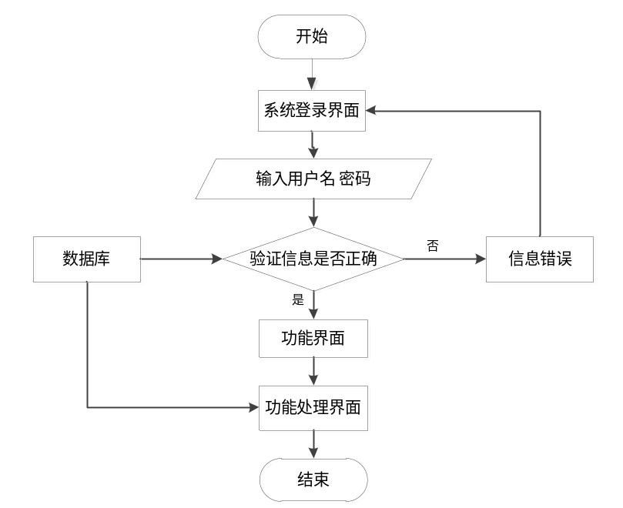
图3.1 操作流程图

3.2.2 登录信息流程
登录模块流程见下图

图3.2 登录流程图

3.2.3 删除信息流程
删除流程见下图。
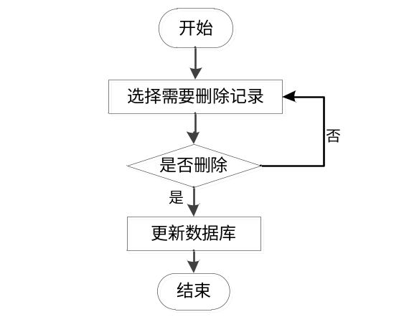
图3.3 删除信息流程图

3.3 性能需求分析
数据分析报告包含根据用户实际需要制订性能和订制系统的性能数据分析报告。因而，在一般用户数据分析系统中，一方面要知道数据统计分析系统的功效，另一方面要知道综合性性能。终究，更强综合性能设计设计和开发可以确保系统质量以及稳定性。
下边，从简单易用性、系统时间特性、系统可靠性等多个方面系统性能展开了深入分析。
（1）系统容量要求：确立系统数据分析方法容量。也就是说，假如系统创建模型容积零界点超出该零界点，则系统很有可能设备异常。
（2）系统精度要求：确立传送数据所需要的精度值，包含数值计算方法的精度值、数据和信息精度系数设定等。
（3）时长特点要求：系统构建模型有时间期限，那也是系统的时间也特点。一般来说，数据分析方法的解读时间需提前剖析，设置客户标准化的响应时间，及其系统在负载运行时能够偏位的范围值。
（4）适应能力要求：当系统解决系统环境破坏时，也应依据参数信息体现其融合这种变化能力。比如，为应对转变，系统需要通过注重务必设计的一个过程或系统来适应来反映系统的适应能力。

3.4 系统功能分析
程序功能需要花费一定时间进行分析与设计，需要从大量的参考资料或者是社会上同种类型的程序中吸收对此程序开发有用的知识，可以将其它同类型程序中的合理功能部分规划到此程序里面，另外程序功能也需要针对用户的需求进行分析与设计。

4 系统设计

4.1 总体功能
考勤管理系统是根据需求定制开发，开发软件选用idea平台配合MySQL数据库进行开发环境的搭建操作，网站采用为微信小程序结构进行开发，用户通过小程序访问项目,管理人员通过访问系统数据仅仅需要在客户端安装谷歌浏览器或者是当下常用浏览器就可以访问网站后台管理内容。

4.2 系统概要设计
考勤管理系统选用B/S架构设计，即网页页面和网站架构模式的开发方式。这类系统构造可以理解为正确 C/S 系统构造的改变与推广能够分布式系统信息，减少资源成本，提升订制系统的性能。在这样的设计下，极少有事务管理在前，大部分关键事务管理模式必须在服务器上进行。
系统的性能层表明给用户网页页面，表明与理解用户数据，回到用户所提供的数据，递交给系统解决方法，给予用户与系统间的通讯操作面板；系统通讯层为性能层提供以下数据，联接性能层和系统后台管理系统间的通讯。HTTP/HTTPS协议书选用，系统控制层首先从HTTP要求中获得信息，获得主要参数。并把它发放给不一样的处理方式服务项目(service层)，并把service层处理过的数据回到前边(本系统应用JSON数据)；系统业务逻辑层的主要作用是挑选用户键入信息开展特定业务逻辑和数据浏览；系统数据浏览层主要面向操作流程数据，为业务逻辑层或控制层给予数据服务项目；系统数据库是系统存放数据的地区。与众不同的业务需要数据可以用，务必纪录信息才能达到工作内容

4.3 系统功能结构设计
在分析并得出使用者对程序的功能要求时，就可以进行程序设计了。如图4.3展示的就是管理员功能结构图，管理员在后台主要管理档案管理、字典管理、公告管理、菜单管理、员工签到管理、薪资管理、员工管理、员工出差管理、员工请假管理、管理员管理等。

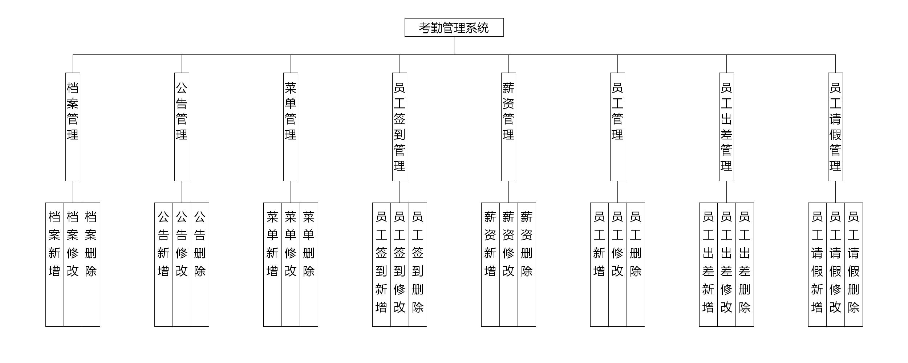

图4.3 管理员功能结构图

4.4 数据库设计
程序功能操作不管是添加，修改，还是删除等功能产生的数据都是经由数据库进行数据保存和更新的，所以一个数据库设计的好坏也是程序是否好坏的判定标准，因为程序的成功，有一半的功劳都是靠数据库的优秀设计。数据库一旦设计得良好是可以减轻开发人员的开发负担的。

4.4.1 数据库E-R图设计
本系统的数据库采用的是MySQL数据库，其中订单表、宠物商品表，订单表、宠物领养等是构成系统的关键组成部分。
以下是系统主要数据库的E-R图。
（1）下图是员工出差实体和其具备的属性。
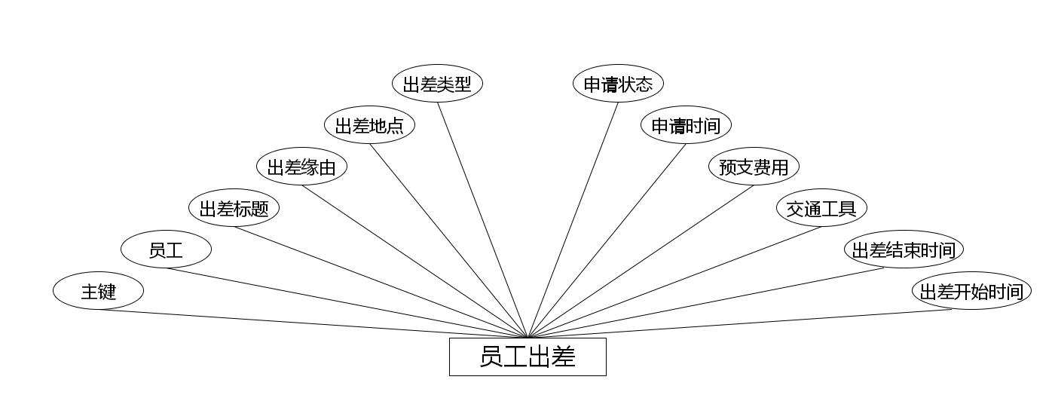
员工出差实体属性图
（2）下图是公告实体和其具备的属性。
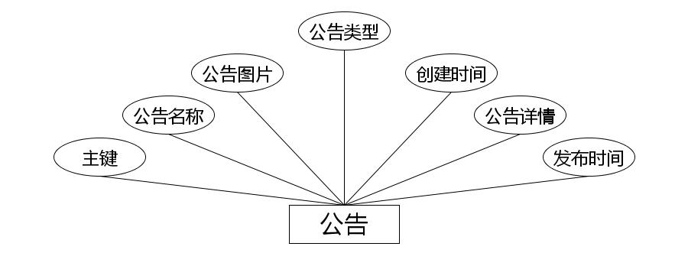
公告实体属性图
（3）下图是员工请假实体和其具备的属性。
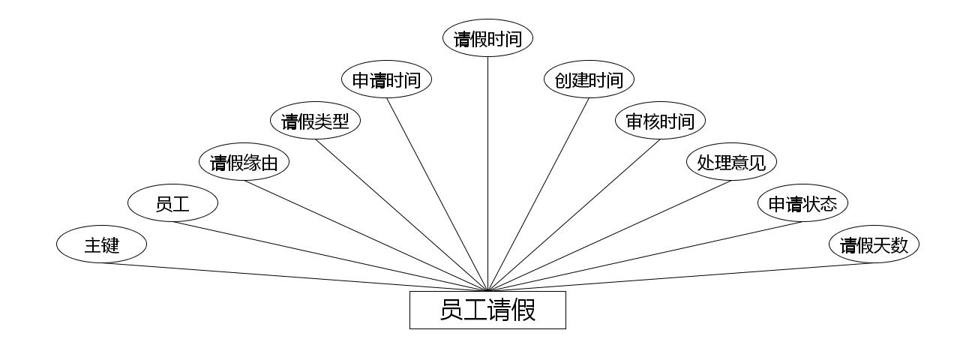
员工请假实体属性图
（4）下图是员工实体和其具备的属性。
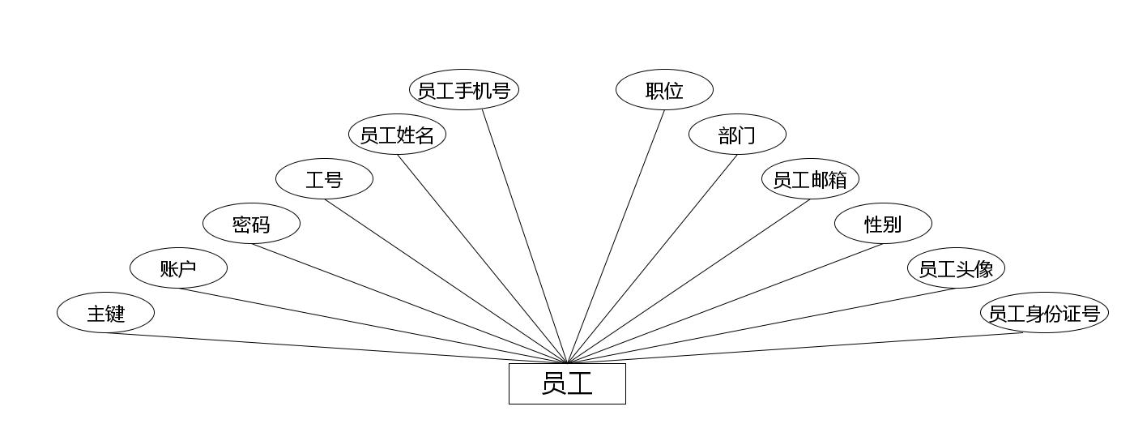
员工实体属性图
（5）下图是档案实体和其具备的属性。
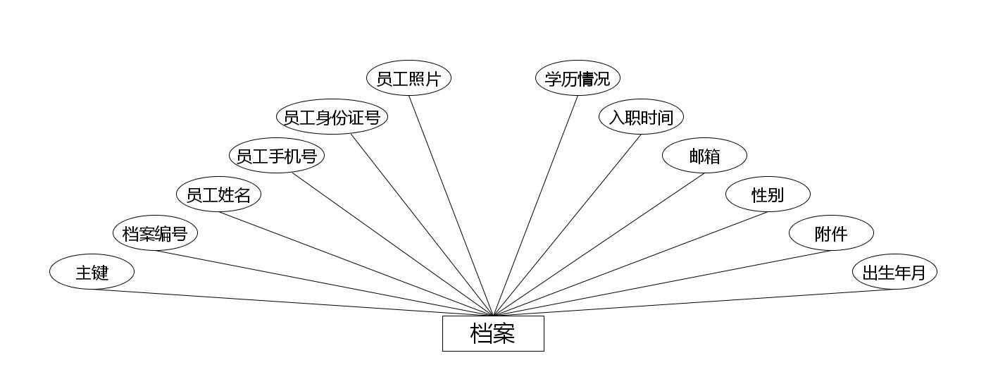
档案实体属性图
（6）下图是菜单实体和其具备的属性。
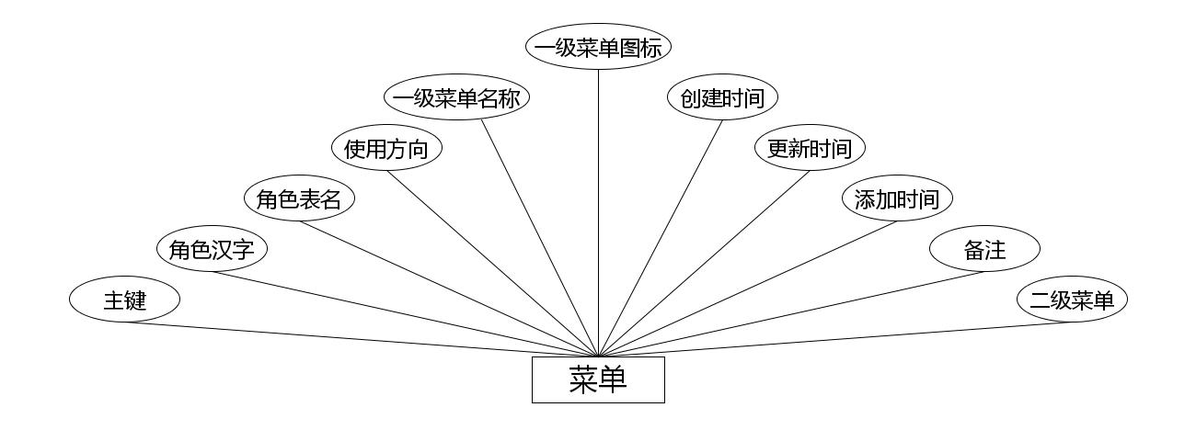
菜单实体属性图
（7）下图是员工签到实体和其具备的属性。
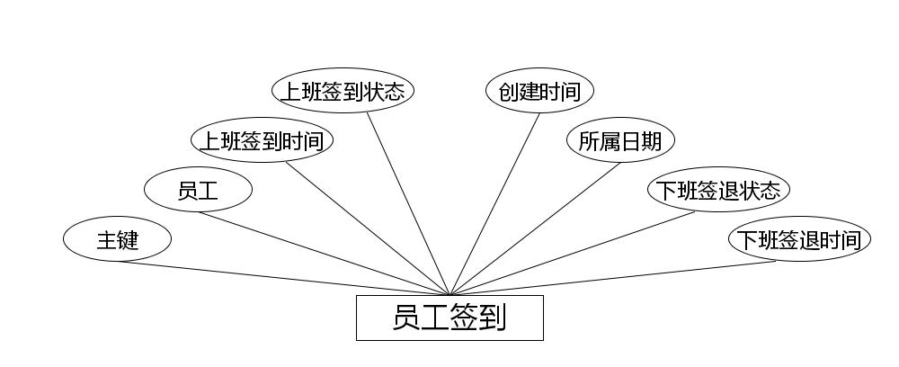
员工签到实体属性图
（8）下图是薪资实体和其具备的属性。
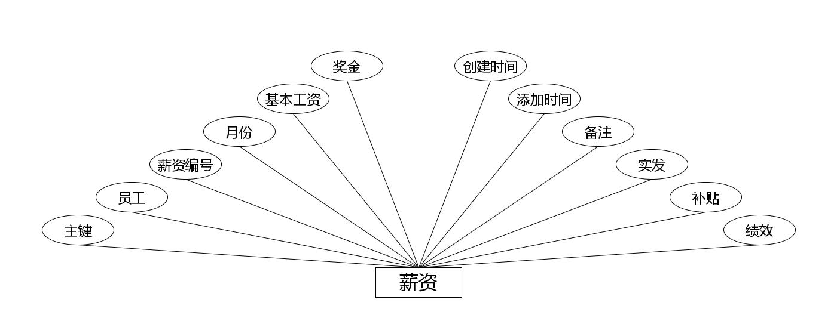
薪资实体属性图

4.4.2 数据库表结构设计
该研究数据库是一个关系型数据库，因而二维表的结构设计尤为重要。终究，二维表格数字模型是关系型数据库里的关系模型。在设计关系模型以前，大家还应当把握一些常见的关系模型界定。在全面了解了表构造设计最常见的界定后，大家必须采用以前绘制的E-R数字模型去完成表结构的设计，并且在公共图书馆中建立数据报表，并取名每一个数据报表。下列设计结论以表格方法表明。
表4.1档案表
序号 | 列名 | 数据类型 | 说明 | 允许空
1 | Id | Int | id | 否
2 | dangan_uuid_number | String | 档案编号 | 是
3 | dangan_name | String | 员工姓名 | 是
4 | dangan_phone | String | 员工手机号 | 是
5 | dangan_id_number | String | 员工身份证号 | 是
6 | dangan_photo | String | 员工照片 | 是
7 | dangan_chusheng | String | 出生年月 | 是
8 | dangan_file | String | 附件 | 是
9 | sex_types | Integer | 性别 | 是
10 | dangan_email | String | 邮箱 | 是
11 | ruzhi_time | Date | 入职时间 | 是
12 | dangan_xueli_content | String | 学历情况 | 是
13 | dangan_shixi_content | String | 实习情况 | 是
14 | dangan_gongzuo_content | String | 工作情况 | 是
15 | dangan_beizhu_content | String | 备注 | 是
16 | insert_time | Date | 上传时间 | 是
17 | update_time | Date | 最后更新时间 | 是
18 | create_time | Date | 创建时间 | 是
表4.2字典表
序号 | 列名 | 数据类型 | 说明 | 允许空
1 | Id | Int | id | 否
2 | dic_code | String | 字段 | 是
3 | dic_name | String | 字段名 | 是
4 | code_index | Integer | 编码 | 是
5 | index_name | String | 编码名字 | 是
6 | super_id | Integer | 父字段id | 是
7 | beizhu | String | 备注 | 是
8 | create_time | Date | 创建时间 | 是
表4.3公告表
序号 | 列名 | 数据类型 | 说明 | 允许空
1 | Id | Int | id | 否
2 | gonggao_name | String | 公告名称 | 是
3 | gonggao_photo | String | 公告图片 | 是
4 | gonggao_types | Integer | 公告类型 | 是
5 | insert_time | Date | 发布时间 | 是
6 | gonggao_content | String | 公告详情 | 是
7 | create_time | Date | 创建时间 | 是
表4.4菜单表
序号 | 列名 | 数据类型 | 说明 | 允许空
1 | Id | Int | id | 否
2 | role_zh_name | String | 角色汉字 | 是
3 | role_en_name | String | 角色表名 | 是
4 | direction | String | 使用方向 | 是
5 | yiji_menu_name | String | 一级菜单名称 | 是
6 | yiji_menu_icon | String | 一级菜单图标 | 是
7 | erji_menu | String | 二级菜单 | 是
8 | beizhu | String | 备注 | 是
9 | insert_time | Date | 添加时间 | 是
10 | update_time | Date | 更新时间 | 是
11 | create_time | Date | 创建时间 | 是
表4.5员工签到表
序号 | 列名 | 数据类型 | 说明 | 允许空
1 | Id | Int | id | 否
2 | yuangong_id | Integer | 员工 | 是
3 | qiandao_shangban_time | Date | 上班签到时间 | 是
4 | qiandao_shangban_types | Integer | 上班签到状态 | 是
5 | qiandao_xiaban_time | Date | 下班签退时间 | 是
6 | qiandao_xiaban_types | Integer | 下班签退状态 | 是
7 | insert_time | Date | 所属日期 | 是
8 | create_time | Date | 创建时间 | 是
表4.6薪资表
序号 | 列名 | 数据类型 | 说明 | 允许空
1 | Id | Int | id | 否
2 | yuangong_id | Integer | 员工 | 是
3 | xinzi_uuid_number | String | 薪资编号 | 是
4 | xinzi_month | String | 月份 | 是
5 | jiben_jine | BigDecimal | 基本工资 | 是
6 | jiangjin_jine | BigDecimal | 奖金 | 是
7 | jixiao_jine | BigDecimal | 绩效 | 是
8 | butie_jine | BigDecimal | 补贴 | 是
9 | shifa_jine | BigDecimal | 实发 | 是
10 | xinzi_content | String | 备注 | 是
11 | insert_time | Date | 添加时间 | 是
12 | create_time | Date | 创建时间 | 是
表4.7员工表
序号 | 列名 | 数据类型 | 说明 | 允许空
1 | Id | Int | id | 否
2 | yuangong_uuid_number | String | 工号 | 是
3 | yuangong_name | String | 员工姓名 | 是
4 | yuangong_phone | String | 员工手机号 | 是
5 | yuangong_id_number | String | 员工身份证号 | 是
6 | yuangong_photo | String | 员工头像 | 是
7 | yuangong_email | String | 员工邮箱 | 是
8 | bumen_types | Integer | 部门 | 是
9 | zhiwei_types | Integer | 职位 | 是
10 | jinyong_types | Integer | 账户状态 | 是
11 | create_time | Date | 创建时间 | 是
表4.8员工出差表
序号 | 列名 | 数据类型 | 说明 | 允许空
1 | Id | Int | id | 否
2 | yuangong_id | Integer | 员工 | 是
3 | yuangongchuchai_name | String | 出差标题 | 是
4 | yuangongchuchai_text | String | 出差缘由 | 是
5 | yuangongchuchai_address | String | 出差地点 | 是
6 | yuangongchuchai_types | Integer | 出差类型 | 是
7 | yuangongchuchai_kaishi_time | Date | 出差开始时间 | 是
8 | yuangongchuchai_jieshu_time | Date | 出差结束时间 | 是
9 | yuangongchuchai_jiaotonggongju_types | Integer | 交通工具 | 是
10 | yuzhi_feiyong | BigDecimal | 预支费用 | 是
11 | insert_time | Date | 申请时间 | 是
12 | yuangongchuchai_yesno_types | Integer | 申请状态 | 是
13 | yuangongchuchai_yesno_text | String | 处理意见 | 是
14 | yuangongchuchai_shenhe_time | Date | 审核时间 | 是
15 | create_time | Date | 创建时间 | 是
表4.9员工请假表
序号 | 列名 | 数据类型 | 说明 | 允许空
1 | Id | Int | id | 否
2 | yuangong_id | Integer | 员工 | 是
3 | yuangongqingjia_text | String | 请假缘由 | 是
4 | yuangongqingjia_types | Integer | 请假类型 | 是
5 | insert_time | Date | 申请时间 | 是
6 | yuangongqingjia_time | Date | 请假时间 | 是
7 | yuangongqingjia_number | Integer | 请假天数 | 是
8 | yuangongqingjia_yesno_types | Integer | 申请状态 | 是
9 | yuangongqingjia_yesno_text | String | 处理意见 | 是
10 | yuangongqingjia_shenhe_time | Date | 审核时间 | 是
11 | create_time | Date | 创建时间 | 是
表4.10管理员表
序号 | 列名 | 数据类型 | 说明 | 允许空
1 | Id | Int | id | 否
2 | username | String | 员工名 | 是
3 | password | String | 密码 | 是
4 | role | String | 角色 | 是
5 | addtime | Date | 新增时间 | 是

5 系统实现
系统实现部分就是将系统分析，系统设计部分的内容通过编码进行功能实现，以一个实际应用系统的形式展示系统分析与系统设计的结果。前面提到的系统分析，系统设计最主要还是进行功能，系统操作逻辑的设计，也包括了存储数据的数据库方面的设计等内容，系统实现就是一个最终的实施阶段，将前面的设计成果进行物理转化，最终出具可以运用于实际的软件系统。

5.1 管理员功能介绍

5.1.1 员工列表
如图5.1显示的就是员工列表页面，此页面提供给管理员的功能有：查看员工、新增员工、修改员工、删除员工等。
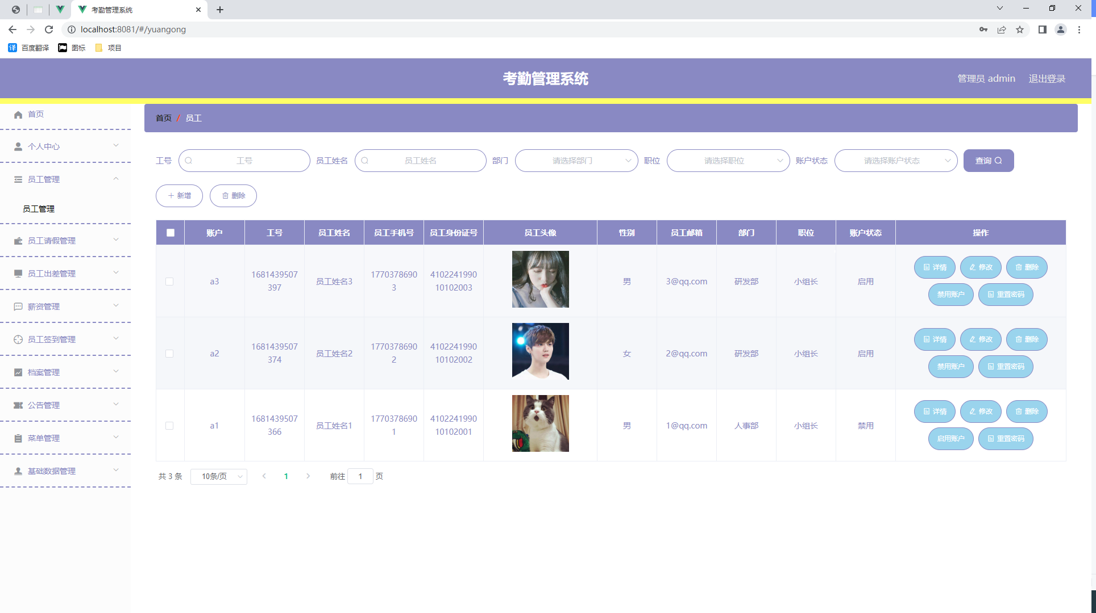
图5.1 员工列表页面

5.1.2 公告信息管理
公告信息管理页面提供的功能操作有：新增公告，修改公告，删除公告操作。下图就是公告信息管理页面。
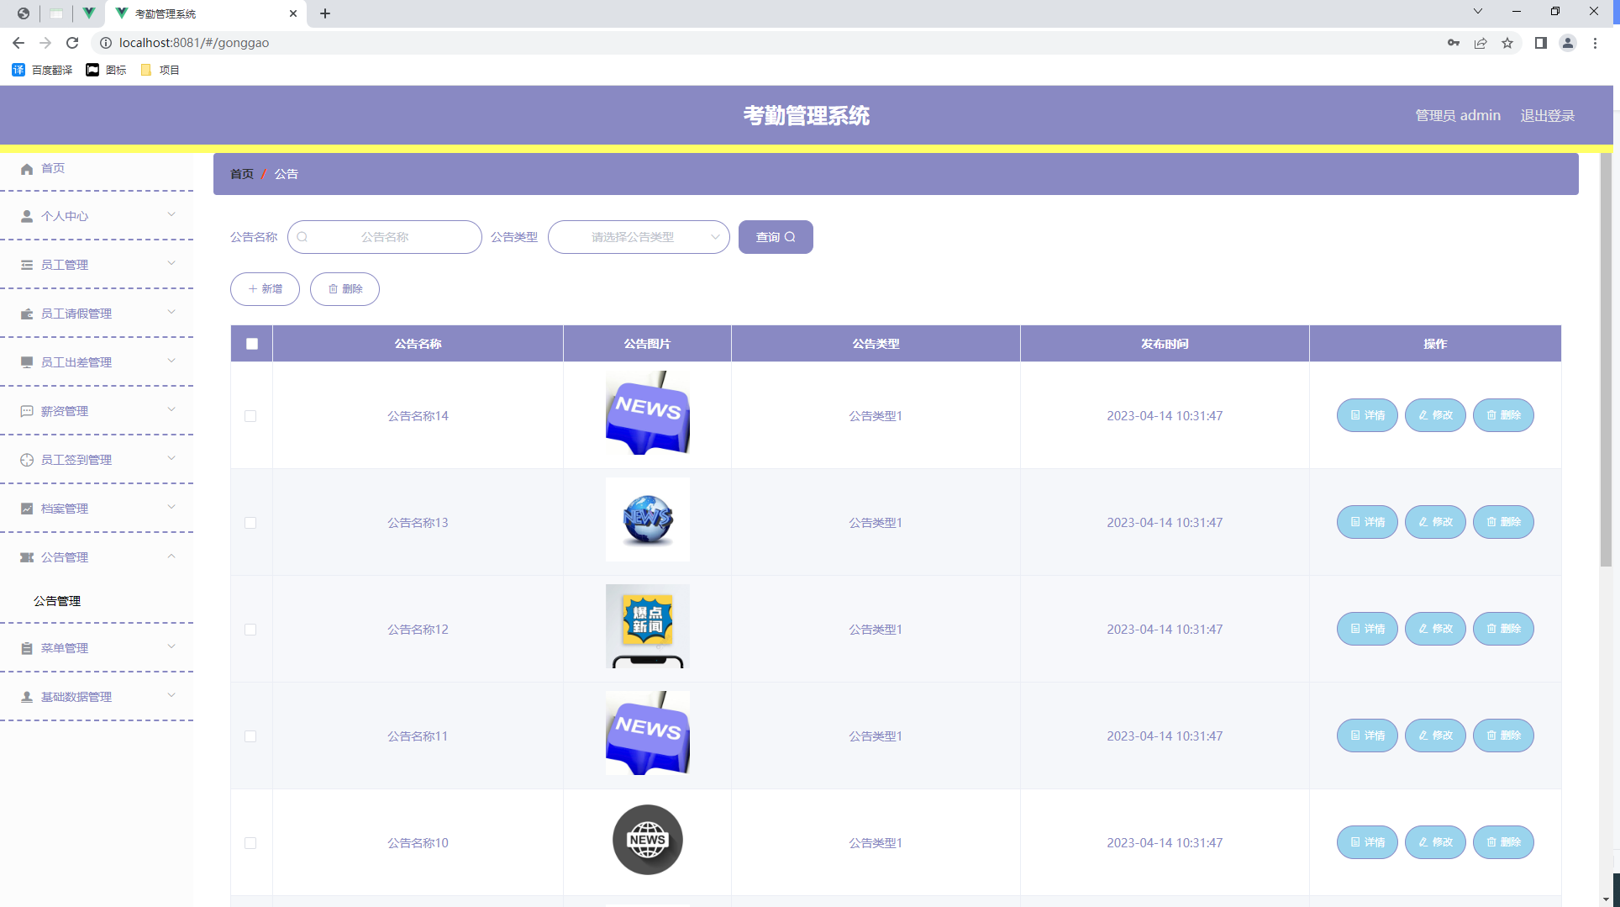
图5.3 公告信息管理页面

5.1.3公告类型管理
公告类型管理页面显示所有公告类型，在此页面既可以让管理员添加新的公告信息类型，也能对已有的公告类型信息执行编辑更新，失效的公告类型信息也能让管理员快速删除。下图就是公告类型管理页面。
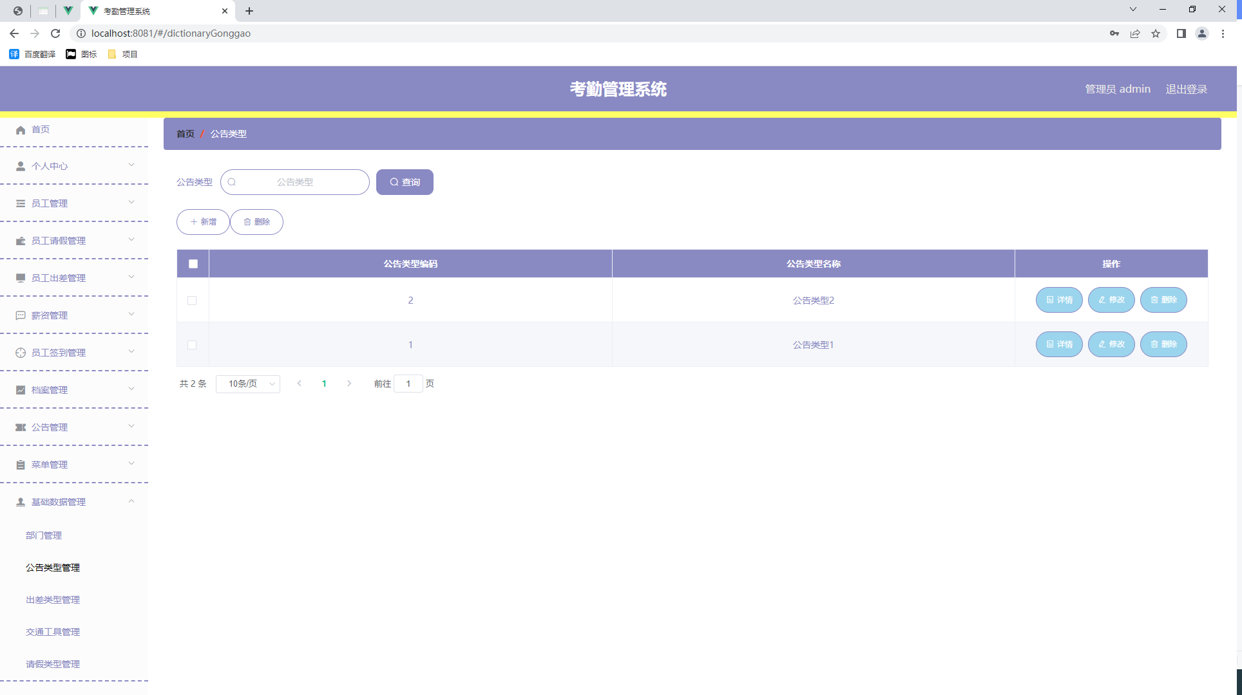
图5.3 公告类型列表页面

5.1.4 薪资管理
如图5.4显示的就是薪资管理页面，此页面提供给管理员的功能有：新增薪资,修改薪资,删除薪资。
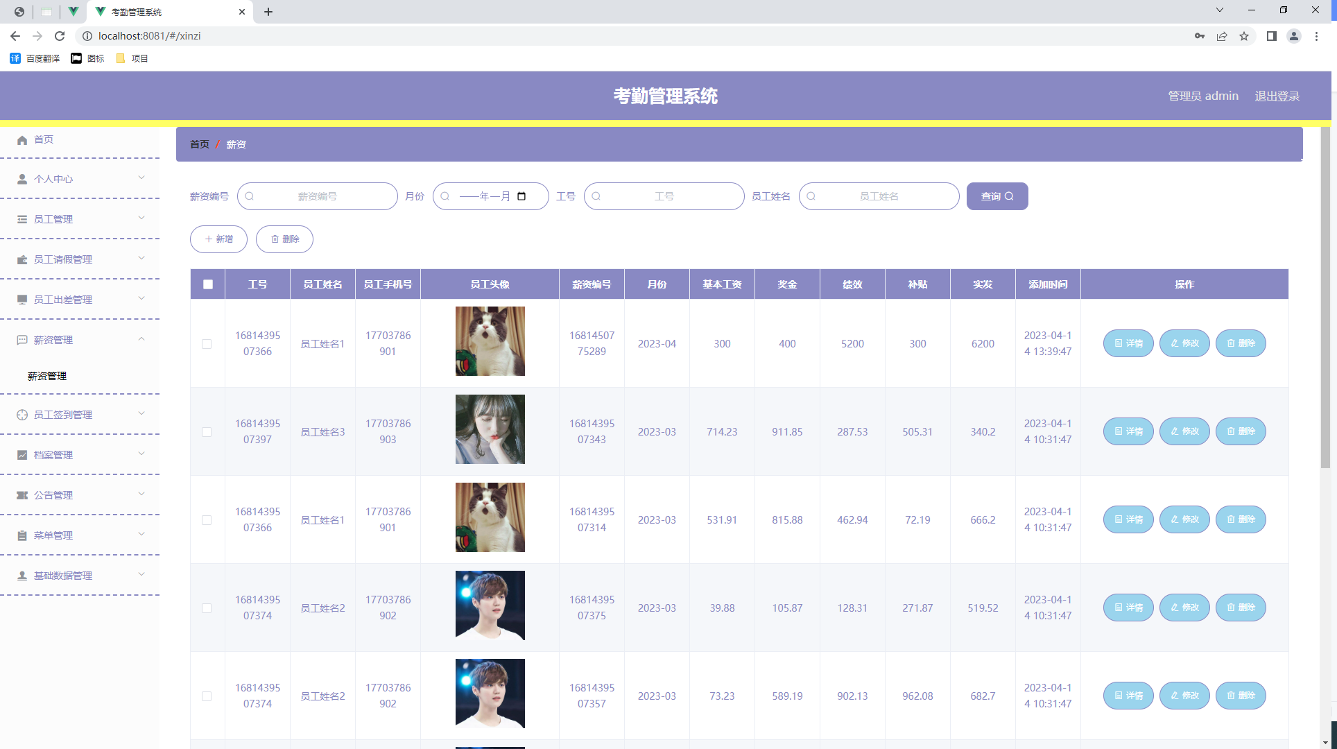
图5.4薪资管理页面

5.1.5 部门管理
如图5.5显示的就是部门管理页面，此页面提供给管理员的功能有：新增部门,修改部门,删除部门。
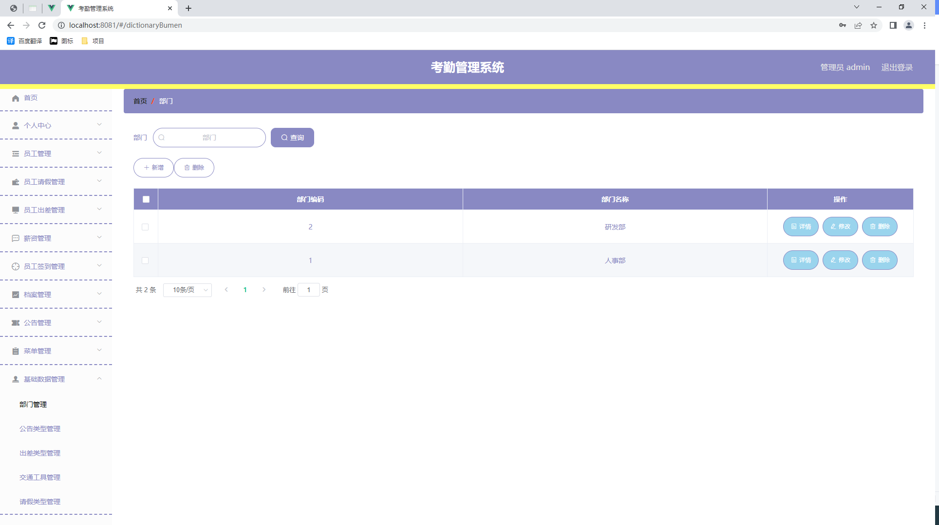
图5.5 部门管理页面

6.1软件测试
软件测试包含软件办公自然环境、软件开发需求和软件源代码具体内容。软件测试还包含软件质量、技术性、职工、流程及网络资源五个因素。软件测试的目标包含测试普及率信息和测试高效率信息。
控制模块测试：本一部分务必涉及到程序编号的基础知识，由程序开发者开展。当程序开发者依据代码开发程序的程序控制模块时，控制模块级测试。一般来说，这类联接测试又被称为黑盒测试。
系统软件测试：当程序测试进入这个连接时，这就意味着程序测试已经完成一半。这一部分测试还有另一个名字，称之为黑盒子测试，主要运用于测试系统是不是按期望运作。

6.2测试环境
考勤管理系统检测所选的检测网站是IDEA平台网站生态环境。测试时，用户务必开启MySQL数据库管理开展数据库文件的附加操纵，再打开IDEA，创建文件夹，打开网站，将西藏特色销售系统程序流程导进IDEA服务平台，再将文本文档部署到Tomcat网站服务器中，最后操作步骤。这时，用户还可以在计算机操作系统中扮演每一个人物角色。查看操作程序是否符合用户的需要。

6.3测试测试用例
用户登陆测试信息包含名字以及登陆密码。用户登陆测试全过程见表6.1所显示:
表6.1 用户登录测试表
测试目的 | 操作流程 | 测试用例 | 预测结果 | 测试结果
用户登录 | 填写用户名密码，点击首页登录按钮 | 错误填写用户名还有密码 | 登录失败 | 提示错误信息
用户登录 | 填写用户名密码，点击首页登录按钮 | 正确填写用户名和密码 | 登录成功 | 登录成功
表6.2添加考勤信息测试表
测试项目 | 操作流程 | 测试用例 | 预测结果 | 测试结果
添加考勤信息 | 管理员登陆后点击添加考勤信息按钮，添加考勤信息 | 考勤信息为空 | 添加失败，弹出提示按钮 | 添加失败，提示请填写内容
添加考勤信息 | 管理员登陆后点击添加考勤信息按钮，添加考勤信息 | 合理填写考勤信息 | 添加成功 | 添加成功

6.4测试结果
系统检测，从考勤管理系统的角度看，此系统的每一个作用都能在合乎用户规定的情形下维持正常运转。从西藏特色销售系统的角度看，系统软件能保持24小时连续操作，解决用户的操作错误行为，提早设定不恰当反馈机制。除此之外，系统软件用户界面考虑到了用户的读书习惯，使用户能够在短时间内获得需要具体内容。总而言之，此系统能够投入生产，协助用户处理问题，充分发挥实际意义。

结 论
根据考勤管理系统的开发，要我深刻领会开发一个程序软件需要经过的一个过程。当我决定开发一个考勤管理系统的程序时，我还在开发的时候对其功能展开了科学合理的需求分析报告，然后就是程序软件的功能框架设计、数据库实体线和数据分析表设计方案、程序软件的功能详尽页面完成、程序的功能检测等。每一个环节都碰见了大大小小艰难，但是通过不断剖析各种问题，深度思考，依靠各种各样有关参考文献给予的方式和解决方法，我很好地克服了所存在的困难，最后成功地令我开发的考勤管理系统正常运转。
考勤管理系统在功能上基本上可以满足用户系统的操作，但这个程序软件在各个方面都还远远不够。因而，在下一个阶段，必须明确提出几个方面有待改进，即:
(1)实际操作网页页面能够满足用户易操作的需求，但网页页面多元化的设计方案角度上应该考虑一些丰富多样的设计原理。
（2）提升程序软件的总体安全系数，如程序撤出安全性、程序并发性等诸多问题，使开发的考勤管理系统比较适合现实中第三方网站。
（3）必须提升程序的程序设计和程序代码，以维持运作程序的高效运行，以确保程序能够在短时间内解决有关事务管理，节约等待时间，提升处理能力，减少服务器上网络资源比例。
一方面，考勤管理系统的开发应该是本身技术专业知识技能最后的点评，另一方面也是使自己学会自立处理程序开发中遇到的难题，把握将基础知识用于程序开发实践方式。考勤管理系统开发的终极目标是让系统软件更加便利。与此同时，在数字逻辑上，系统软件能够更加认真细致。
大学期间的学习时光对于我来说是美好而短暂的，在这期间我也接触了许多可爱的大学同学们，以及兢兢业业教学的老师们，在我的毕业论文即将完成之际，我想对那些曾经给予我支持，帮助，还有鼓励的同学和老师以及家人们表达我内心的无比感激之情。
首先，感谢给予我论文指导的指导老师，从开题报告，任务书，论文大纲的编写与系统的功能框架设计，到最终的毕业论文，都是指导老师全程参与的悉心指导和帮忙，才能够让我的毕业论文可以符合学院要求编写完成。我的指导老师一丝不苟的教学精神以及在学术上的严谨作风，这些优点是值得我不断去努力学习的。
其次，感谢大学同学的陪伴与帮助，在我独立编写毕业论文期间，大学同学的鼓励与耐心的帮助使得我少走很多弯路，节省毕业论文的编写时间，也让我有更多精力去完善我开发的系统。
最后，感谢我最亲密的家人带给我的包容和关爱，我能够安心学习也是来源于家人们对我的无微不至的照顾，这样我才可以顺顺利利完成我的大学学业。
毕业倒计时之际，希望在今后的工作中，在今后的生活中，我会一直谨记老师们带给我的孜孜不倦的教诲，并通过不懈的努力和追求来改变自己，以此报答那些曾支持过以及帮助过我的人！

参考文献
- 李德华.基于SSM技术的考勤管理系统的研究与实现[J].信息与电脑(理论版),2019,31(17):51-53.
[2]屈敬华,王晓孟.考勤管理系统的设计与实现[J].计算机时代,2019(01):43-45.
[3]宋丽娜.基于JSP的Web开发中文乱码问题的研究与解决[J].电子技术,2015,42(11):5-7.
[4]汪君宇.基于JSP的Web应用软件开发技术分析[J].科技创新与应用,2018(16):158-160.
[5]赵钢.JSP Servlet+EJB的Web模式应用研究[J].电子设计工程,2016,21(13):47-49.
[6]肖英.解决JSP/Servlet开发中的中文乱码问题[J].科技传播,2017,(1)11-25.
[7]朱钧.基于角色的jsp通用权限系统设计与实现[D].山东大学,2014.
[8]康牧.JSP动态网站开发实用教程[M].清华大学出版社,2014.
[9]王建国.数据库设计在网站开发中的应用[J].山东农业工程学院学报,2017,34(04):158-159+164.
[10]张知青.基于关系数据库的查询方法及优化技术分析[J].煤炭技术,2015,31(05):218-220.
[11]陈志誉.Java工具及其调度方法研究[D].华南理工大学,2018.
[12]张孝祥,徐明华.JAVA基础与案例开发详解[M].清华大学出版社,2014.
[13]刘亚宾.精通Eclipse--JAVA技术大系[M].电子工业出版社,2015.
[14]曾志明.网站开发技术的比较研究[J].电脑知识与技术,2015,6(05):1075-1078.
[15]卫红春.信息系统分析与设计[M].北京：清华大学出版社,2014.
[16]于万波.网站开发与应用案例教程[M].清华大学出版社，2013.
[17]黎连业,王华,李淑春.软件测试与测试技术[M].清华大学出版社，2014.
[18]Xin-hua YOU. Brief Discuss the Application of Object-oriented in Java Language Programming Course[A]. Advanced Science and Industry Research Center.Proceedings of 2018 3rd International Conference on Automation, Mechanical and Electrical Engineering (AMEE 2018)[C].Advanced Science and Industry Research Center:Science and Engineering Research Center,2018:5.
[19]Menglin Liu. Design and Research of Batch Query System Based on Java[A]. Research Institute of Management Science and Industrial Engineering.Proceedings of 2018 4th World Conference on Control, Electronics and Computer Engineering (WCCECE 2018)[C].Research Institute of Management Science and Industrial Engineering:计算机科学与电子技术国际学会(Computer Science and Electronic Technology International Society),2018:5.

